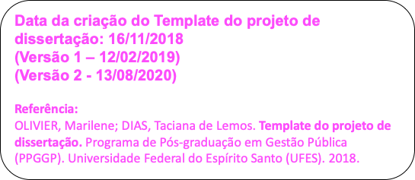

NOME DO ALUNO

TÍTULO DA DISSERTAÇÃO (Projeto)

VITÓRIA-ES
2020

NOME DO ALUNO

TÍTULO DA DISSERTAÇÃO (Projeto)

Projeto de dissertação apresentado ao Programa de Pós-graduação em Gestão Pública, da Universidade Federal do Espírito Santo, como requisito parcial para a obtenção do título de Mestre em Gestão Pública.

Orientador(a) Prof (a) Dr (a) Fulano(a) de Tal

VITÓRIA-ES
2020

NOME DO ALUNO

TÍTULO DA DISSERTAÇÃO (Projeto)

Projeto de dissertação apresentado ao Programa de Pós-graduação em Gestão Pública, da Universidade Federal do Espírito Santo, como requisito parcial para a obtenção do título de Mestre em Gestão Pública.

COMISSÃO EXAMINADORA

_______________________________
Prof(a) Dr(a) Fulano(a) de Tal
Universidade Federal do Espírito Santo
(Orientador(a)

__________________________________
Prof(a) Dr(a) Beltrano(a) de Tal
Universidade Federal do Espírito Santo Programa de Pós-gradução em Gestão Pública

__________________________________
Prof(a) Dr(a) Fulano(a) de Tal
Universidade Federal do Tocantins
Programa de Pós-Graduação em ….

Dedico este trabalho aos meus pais João Antônio e Ana Maria; à minha esposa Carolina e à minha filha Aline.

AGRADECIMENTOS

Fazer os agradecimentos pessoais.

Fazer agradecimentos à Ufes e ao mestrado - À Universidade Federal do Espírito Santo e ao Programa de Mestrado em Gestão Pública pela oportunidade de aprendizagem e crescimento.

Fazer agradecimento à instituição conveniada – sua instituição de origem.

Escrever uma epígrafe cujo conteúdo seja relacionado ao tema da dissertação.
Não esquecer de citar o autor

RESUMO

OLIVEIRA, Maria Helena Siculat. Geração de renda e tratamento de saúde dos índios AAAA e BBBB no Estado de XXXX. 2018. 134 f. Dissertação (Mestrado Profissional em Gestão Pública) – Universidade Federal do Espírito Santo, Vitória, 2018.

O resumo deve conter

Introdução (Informações mais amplas sobre o tema da pesquisa e o contexto que levou ao problema). O problema (descrição clara do que está ocorrendo: fatos, pessoas envolvidas, local, consequências atuais... o problema em si). O objetivo principal foi ...... Em termos teóricos (informar o modelo e/ou a(s) teoria(s) que foram utilizadas no aporte teórico). Quanto aos métodos e procedimentos (Informar a abordagem, os tipos de pesquisa, as fontes de dados e amostra, os tipos de dados, os instrumentos de coleta de dados e a forma como serão tratados os dados). Os resultados esperados (relatar o que se espera com o tratamento e análise dos dados). A partir dos resultados, como produto tecnológico esperado, informar o tipo de PTT que pretende desenvolver a partir dos resultados da pesquisa.

Palavras-chave: Gestão Pública (obrigatório) -

ABSTRACT

OLIVEIRA, Maria Helena Siculat. Income generation and health treatment of AAA and BBB indigenous people in the State of XXXX. 2018. 134p. Dissertation (Professional Master in Public Management) – Federal University of Espírito Santo, Vitória, 2018.

Transcrever o resumo para o inglês.

Keywords: Public Management

LISTA DE FIGURAS

Figura 1 – Modelo padrão para inserção de figuras 6
Figura 2 – Matriz de consistência metodológica de mazzon 9
Figura 3 – Fluxo geral da pesquisa 10
Figura 4 – Cronograma da pesquisa 15

LISTA DE GRÁFICOS

Gráfico 1 – Exemplo de gráfico 13

LISTA DE QUADROS

Quadro 1 – Estrutura do projeto 5
Quadro 2 – Trabalhos correlatos ao tema da pesquisa 8
Quadro 3 - Objetivos geral e específicos 9
Quadro 4 – Objetivos, instrumento coleta e tratamento dos dados 14

LISTA DE TABELAS

Tabela 1 – Modelo de tabela 2
Tabela 2 – Objetivos , amostra e coleta de dados 13
Tabela 3 – Orçamento da pesquisa 16

SUMÁRIO

1 CONSIDERAÇÕES INICIAIS 1
1.1 TEMPORALIDADES 1
1.2 O TEMA 1
1.3 O CONTEXTO E O PROBLEMA 2
1.4 OBJETIVOS 3
1.5 PRODUTO TÉCNICO ESPERADO 4
1.6 DELIMITAÇÃO E JUSTIFICATIVA 4
1.7 ESTRUTURA GERAL DA PESQUISA (opcional) 5
2 APORTE TEÓRICO 6
2.1 A GESTÃO DE ..... NO SETOR PÚBLICO 6
2.2 MODELOS E TEORIAS 7
2.2.1 Modelos 7
2.2.2 Teorias 7
2.3 TRABALHOS CORRELATOS 7
3 MÉTODOS E PROCEDIMENTOS 9
3.1 ABORDAGEM E TIPOS DE PESQUISA 11
3.2 FONTE E NATUREZA DOS DADOS 12
3.3 POPULAÇÃO E AMOSTRA 12
3.4 INSTRUMENTOS DE COLETA DE DADOS 13
3.5 FORMA DE TRATAMENTO DE DADOS PRETENDIDA 14
3.6 ASPECTOS ÉTICOS DA PESQUISA 15
3.7 CRONOGRAMA FÍSICO E ORÇAMENTO DA PESQUISA 15
4 ANÁLISE E DISCUSSÃO DOS DADOS 17
4.1 A INSTITUIÇÃO PESQUISADA 17
4.2 OS DADOS SOCIODEMOGRÁFICOS 17
4.3 ANÁLISE DA PESQUISA 17
4.3.1 Análise quantitativa 17
4.3.2 Análise qualitativa 17
5 CONSIDERAÇÕES FINAIS 18
5.1 RESGATE DOS OBJETIVOS 18
5.2 CONTRIBUIÇÕES GERAIS DA DISSERTAÇÃO 18
5.3 PRODUTO TÉCNICO/TECNOLÓGICO 18
5.4 CONTRIBUIÇÕES METODOLÓGICAS DA DISSERTAÇÃO 18
5.5 ADERÊNCIA DA DISSERTAÇÃO 18
5.6 IMPACTOS DA DISSERTAÇÃO 19
5.7 APLICABILIDADE E REPLICABILIDADE DA DISSERTAÇÃO 19
5.8 INOVAÇÃO DA DISSERTAÇÃO 19
5.9 COMPLEXIDADE DA DISSERTAÇÃO 19
5.10 ÊNFASE DA DISSERTAÇÃO 19
5.11 SUGESTÕES PARA TRABALHOS FUTUROS 20

1 CONSIDERAÇÕES INICIAIS
1.1 TEMPORALIDADES
ORIENTAÇÕES
Trata-se de um texto no qual o mestrando se coloca enquanto profissional, destacando sua relação com o objeto da pesquisa, situando-o no momento em que elabora seu projeto. Os pontos a serem destacados estão na Figura 1.
Figura 1 – Conteúdo das temporalidades
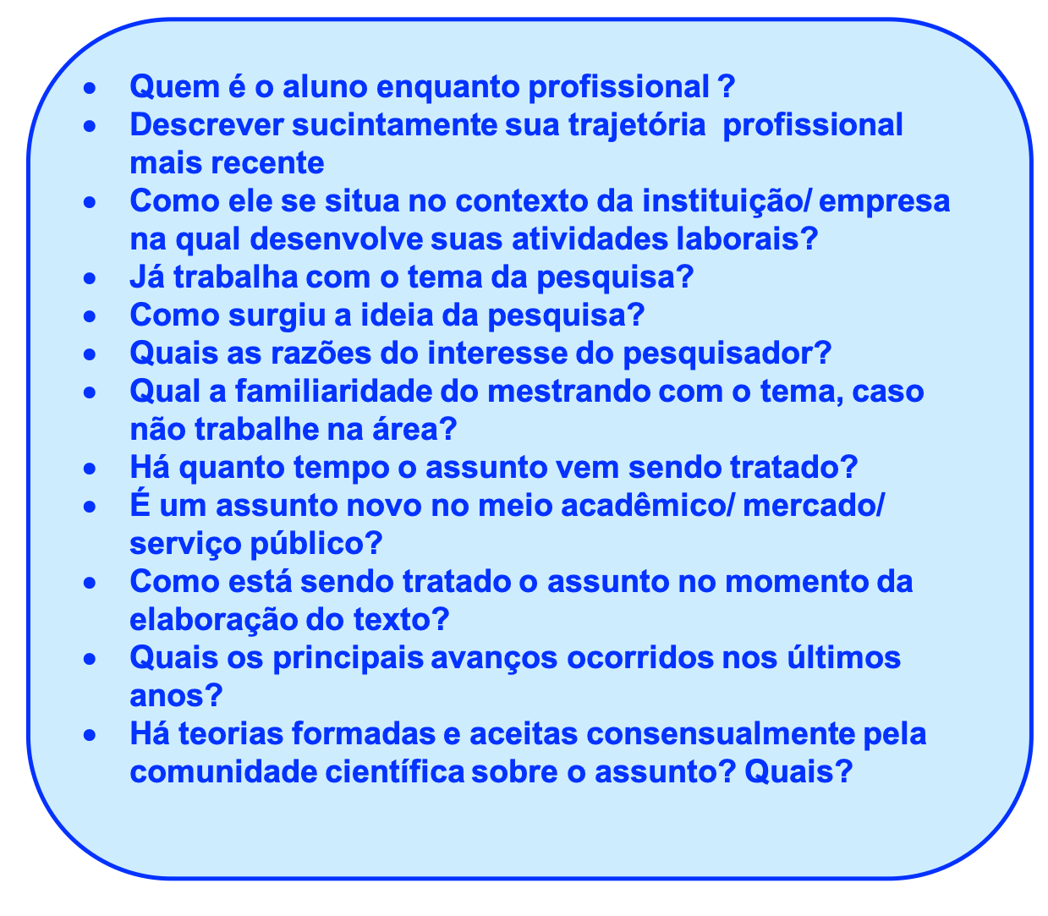
Fonte: Elaboração própria

EXEMPLO

Minha história começou cedo, a partir da minha angústia com o sofrimento dos menos favorecidos. Com a indignação pela distribuição de renda, de forma tão desigual. Optei por estudar o sofrimento humano e buscar formas de aliviá-lo.

O curso de administração me abriu caminhos para a compreensão dos meandros burocráticos e os entraves que permeiam as ações sociais em prol daqueles que não pertencem a famílias prósperas. Assim, após obter o título de administradora, prestei concurso para o Governo do Estado de XXXX, onde ocupo um cargo na Secretaria de Ação Social. Posteriormente, obtive meu diploma em Ciências Sociais e hoje, convivo com os mais diversos setores da sociedade.

Nos últimos seis anos tive a oportunidade de trabalhar em diferentes frentes sociais, incluindo o Programa de Geração de Renda, que abrigou os seguintes projetos: aproveitamento de frutas nativas da região na forma de doces, mutirão de saneamento básico com o patrocínio de empresas locais, fábrica de sabão aproveitando o subproduto de abatedouros do estado e construção com material alternativo, oriundo da coleta de lixo seletivo. Essas experiências me mostraram o quanto as pessoas podem fazer, quando têm um norte e algum apoio.

No entanto, como moradora do Estado de XXXX, que se caracteriza pela riqueza da fauna e da flora e pela cultura do caboclo e dos indígenas, uma indignação me assomou ao ver tanta terra, tanta riqueza e o impasse criado com as tribos indígenas AAA e BBB, que vivem em aldeias nos limites da cidade de Prateados. Todos os dias recebo notícias sobre esse povo cuja população se reduz ano a ano, vivendo em situação precária em localidades que, na minha opinião, já não refletem o conceito de viver na natureza.

Quando fui aprovada no processo seletivo do Mestrado em Gestão Pública, o primeiro problema que me veio à mente foi este: o sofrimento, a precariedade da vida e a degeneração de uma cultura secular, que poderia ser preservada, ainda que absorvesse parte dos confortos que o desenvolvimento tecnológico propicia ao ser humano. Na minha opinião há muitas controvérsias nas propostas de profissionais que atuam nesse segmento. Sinto uma imposição de seus valores pessoais, às custas do sofrimento alheio.

Apesar do tema que escolhi para minha pesquisa não ser novo, pois a discussão sobre os direitos dos povos indígenas é antigo, desde os tempos dos irmãos Villas Bôas, ainda não foi encontrada uma solução para essa área nebulosa entre as tribos e as cidades, entre a cultura que carregam e a tecnologia que invade sem pedir permissão, entre a autonomia e a pobreza, a baixa auto estima e a dependência alcóolica, entre a depressão e a fuga para a morte.

Diante disso, pode-se dizer que não há consenso entre as propostas de filósofos, sociólogos, religiosos, assistentes sociais, gestores, políticos e outros profissionais. E em meio a turbulência de modos de ver “a vida do outro”, esses indígenas vão perdendo a própria razão de viver.

Minha maneira de ver a situação não nega Marx, mas não faz dele o norteador do meu pensar, pois acredito em uma Matriz Indígena Social, na qual interagem diversos atores, diversos recursos, diversos olhares, pois seria ingenuidade pensar que após a presença do desbravador, tudo poderá voltar ao que era antes.

Como disse Heráclito de Éfeso (1996) “Não se pode banhar duas vezes no mesmo rio, nem substância mortal alcançar duas vezes a mesma condição; mas pela intensidade e rapidez da mudança, dispersa e de novo reúne” (Teoria do Devir – Tudo flui e nada permanece).

Obs. Escrever na primeira pessoa

1.2 O TEMA
ORIENTAÇÕES
Dar continuidade ao texto seguindo o conteúdo destacado nas Figuras 2 e 3.

    - Figura 2 - Orientações sobre a visão geral do Tema
Fonte: Elaboração própria

    - Figura 3 - Conteúdos da visão geral do Tema
Fonte: Elaboração própria

EXEMPLO
Este projeto de dissertação tem como tema ............

O ponto central constitui-se na geração de renda para minorias étnicas vulneráveis e o acesso a tratamentos de saúde dentro de culturas específicas.

Entende-se aqui, por minoria étnica ....

Por outro lado, pode-se dizer que são considerados vulneráveis .......

De acordo com Fulano e Beltrano (2017, p.2) ao falarem de índios e ciganos, registram que essas minorias não são atendidas por políticas públicas e outros serviços essenciais de mesma forma que outras camadas da população, inclusive com ascendentes europeus, por exemplo.

Considerando o planeta como um todo, de acordo com Peter (2019, p. 87) existem cerca de ..... indígenas no mundo, distribuídos conforme a Tabela 1.

Tabela 1 – Quantitativos de indígenas no mundo
País | Indígenas | Pop. total | % indígenas
Estados Unidos | 89.000
México | 77.000
Canadá
Panamá
Bolívia
Guatemala
Austrália
Colômbia
África do Sul
Total geral
Fonte: Peter (2019, p. 87)

Em análise dessa situação, Rodsterf (2018, p. 92) afirma que na maioria desses locais eles apresentam vulnerabilidade social, sem acesso às condições básicas de saúde, educação, moradia e saneamento.

Nesse sentido, Hopkins (2018, p. 65) corrobora o autor retro mencionado ao revelar que poucos são os governos que respeitam sua territorialidade, sua cultura e direitos como qualquer outra etnia. Em muitos casos, as reservas demarcadas por leis antigas, têm sido invadidas por toda sorte de aventureiros, sem que eles recebam a atenção e defesa adequada do Estado.

Na atualidade existem mais de ...... tribos no Brasil, com um quantitativo de ..... mil indígenas.

De acordo com Cicrano (2019, p. 45) eles encontram-se em extinção, conforme revelam os números na Tabela 2.

Para Xercrone (2019, p. 67) os indígenas brasileiros vivem em situação de pobreza e risco, quando considerados ......

Tabela 2 – Quantitativos históricos de indígenas no Brasil
Tempo | Pataxós | Terena | ..... | .....
1900
1920
1940
1960
1980
2000
2018
Fonte: Elaboração própria a partir de IBGE (2018)

Por meio dos estudos de Schimdt e Cocrane (2018, p. 67) pode-se dizer que os indígenas do Brasil se encontram em situação semelhante à dos seguintes países....

1.3 O CONTEXTO E O PROBLEMA
ORIENTAÇÕES
Dar continuidade ao texto seguindo o conteúdo destacado nas Figuras 4.

    - Figura 4 – Conteúdo do contexto e do problema
(Continua)
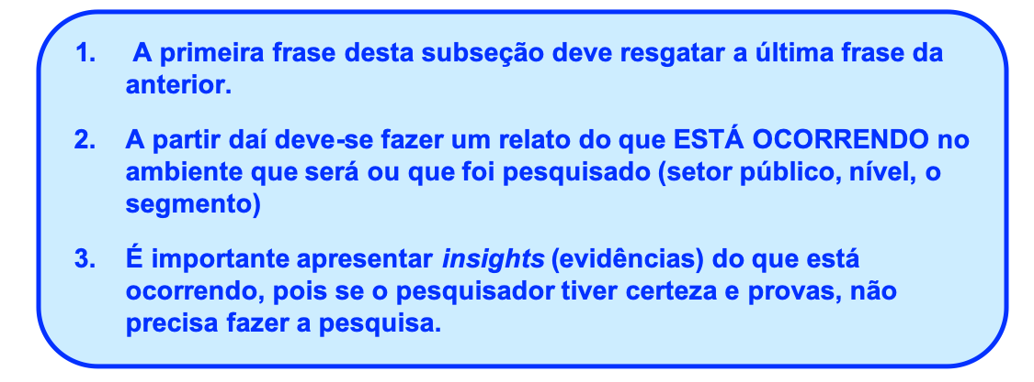
Fonte: Elaboração própria

Figura 4 – Conteúdo do contexto e do problema
(Finalização)
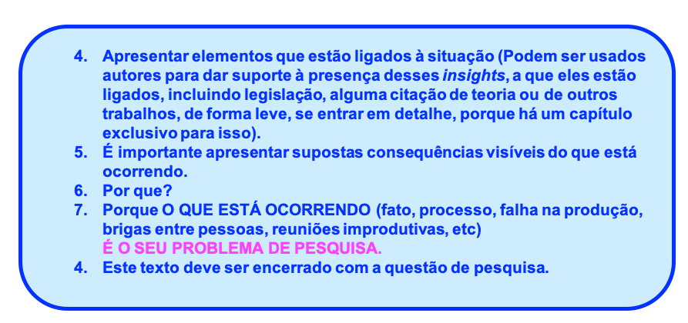
Fonte: Elaboração própria

Para esclarecimentos ver a Figura 5 e o exemplo.

    - Figura 5 – O contexto e o problema
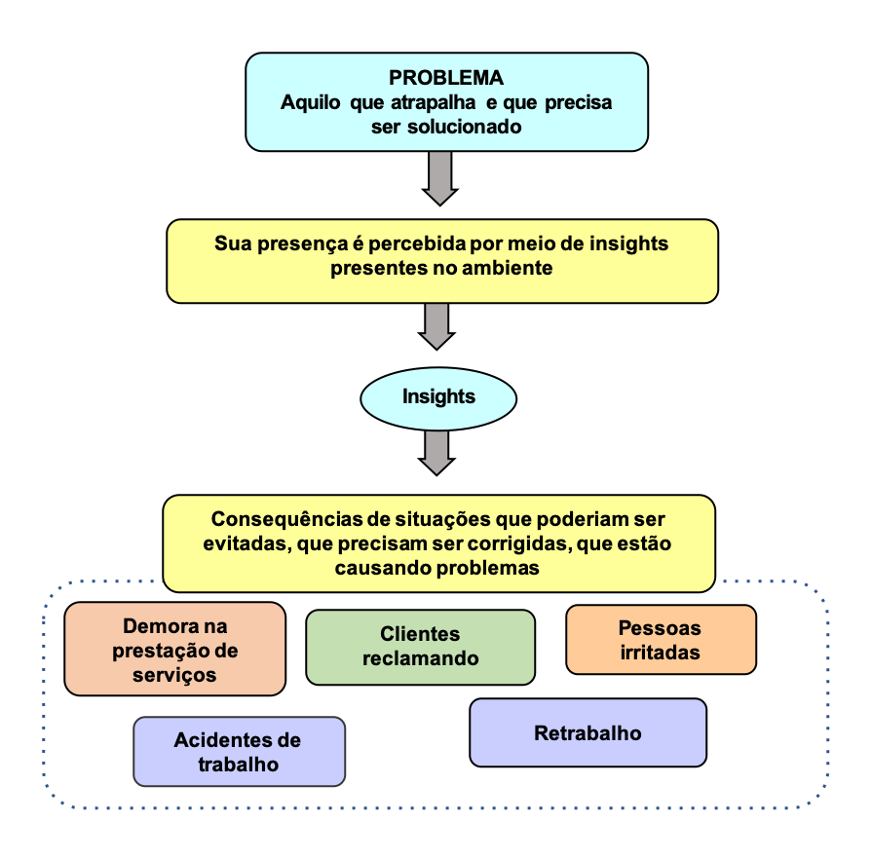
Fonte: Elaboração própria
EXEMPLO
A situação dos indígenas brasileiros se evidencia tão severa quanto a de outros países, mas nem por isso deve continuar desta maneira.

No presente caso tem-se, no Estado de XXX, uma situação de abandono extremos das tribos AAA e BBB, que .......

Nota-se, a partir da observação de sua convivência com os morados da cidade X, que eles ......
Além disso, têm sido vítimas de doenças, tais como:
- Gripes
- Tuberculose
- DST
- Alcoolismo
- Depressão
- Desnutrição
- Catapora
- Caxumba

Atualmente vivem .....
Sua renda tem como fonte a venda de produtos extraídos da terra e dos rios, assim como a cestaria tradicional e a produção de arcos e flechas para turistas. No entanto, ......

No que tange aos cuidados com a saúde, não têm acesso à dentistas e não frequentam o Sistema Único de Saúde (SUS) devido à ......., ......., ....... e ........
Um ponto importante a destacar é .....
Dessa forma, questiona-se: ....................................

1.4 OBJETIVOS
Fazer referência ao contexto e ao problema para introduzir o objetivo geral.

Usar um conector (logo, devido a isso, a partir do, por consequência, etc.) descrever em tópicos os objetivos específicos. Um objetivo em cada parágrafo, antecedido de ponto localizador.
Localizar .....
Calcular ....
Estabelecer ...

ORIENTAÇÕES
Os objetivos devem sempre ser elaborados com um verbo no infinitivo. Um verbo de ação. Veja esclarecimentos nas Figuras 6, 7 e 8.

    - Figura 6 – Verbos para elaboração de objetivos
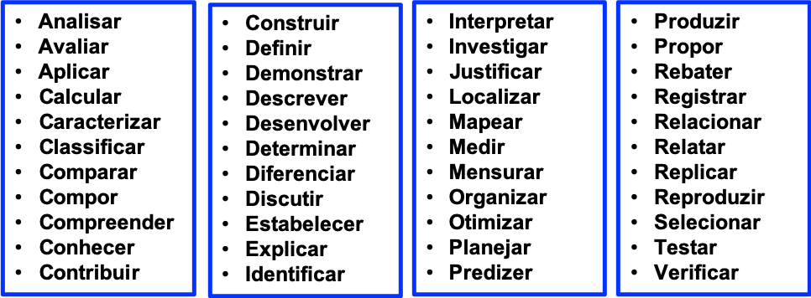
Fonte: Olivier e Dias (2020, p. 22)

    - Figura 7 - Objetivos
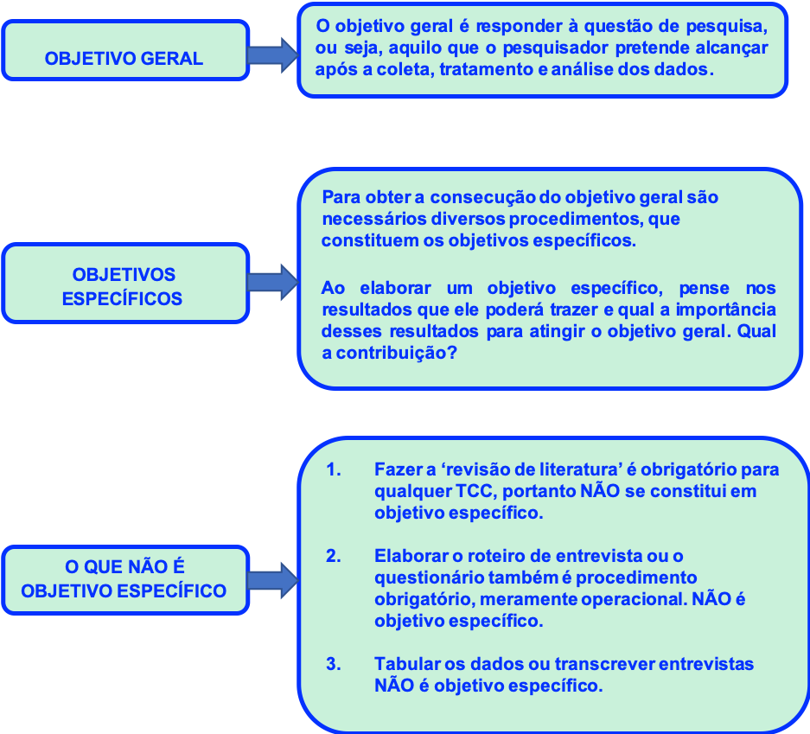
Fonte: Elaboração própria

    - Figura 8 – O que não é objetivo
Fonte: Elaboração própria

Sugere-se, também, fazer um texto sem novas subseções (1.4.1 e 1.4.2), pois este conteúdo não requer texto longo.

EXEMPLO
Uma vez descritos o tema da pesquisa, o contexto, o problema e efetuado seu questionamento central, foi elaborado o objetivo geral que consiste em ......

Por decorrência ....
Por sua vez ... foram traçados x objetivos específicos conforme a seguir explicitados:

- Localizar .....
- Calcular ....
- Estabelecer ...

1.5 PRODUTO TÉCNICO ESPERADO

ORIENTAÇÕES
Fazer um texto explicativo do que se espera obter com a pesquisa em termos de contribuição para a organização na qual o problema foi estudado. No caso da dissertação, o que foi obtido.

A Figura 9 apresenta exemplos de Produto técnico/tecnológico (PTT) a partir dos objetivos da pesquisa.

    - Figura 9 – Objetivos como norteadores do PTT
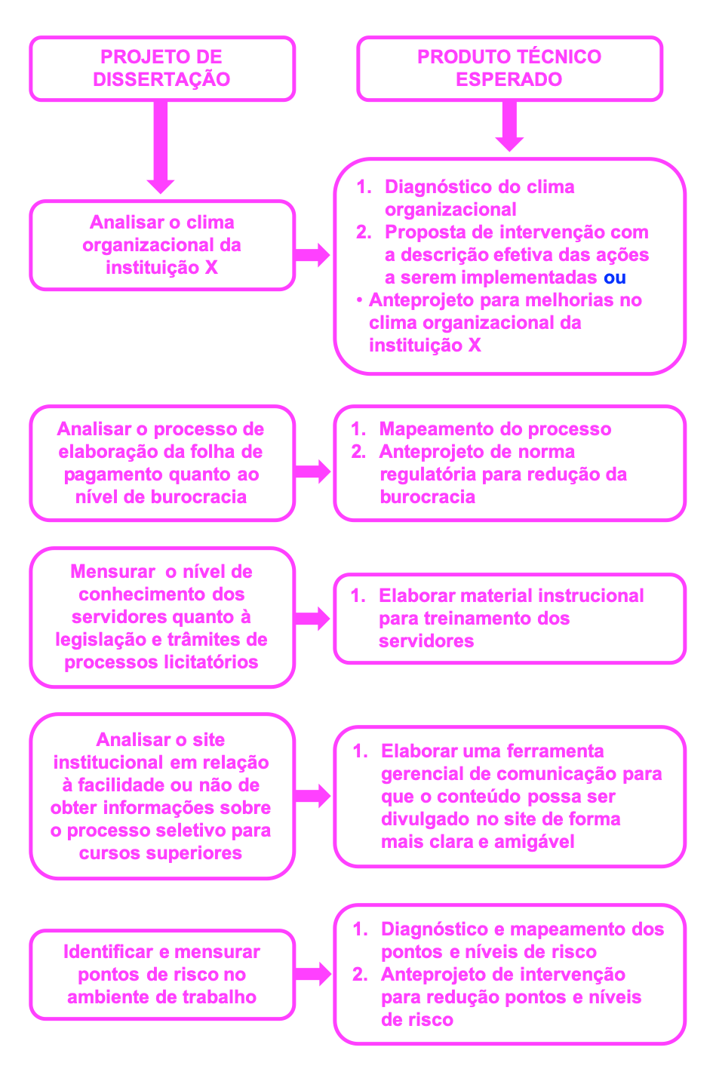
Fonte: Elaboração própria

O texto a seguir é um exemplo, portanto, não deve ser copiado, pois poderá se configurar em plágio de uma dissertação para outra.

Para facilitar, a Figura 10 apresenta as linhas de pesquisa do PPGGP e seus respectivos projetos. A descrição pode ser encontrada no link .

    - Figura 10 – Linhas de pesquisa e projetos estruturantes do PPGGP

Linhas de pesquisa do PPGGP
Linha 1
Linha 2
Política, planejamento e governança pública
Tecnologia, inovação e operações no setor público
Projeto estruturante 1

Projeto estruturante 3

Projeto estruturante 2
Projeto estruturante 4
Governo, políticas públicas e planejamento
Governança e gestão no setor público
Projeto complementar 1
Política e planejamento: formação, divulgação de produção técnica e serviços técnicos
Ações e programas finalísticos e de apoio/suporte ao governo
Transformação e inovação organizacional
Projeto complementar 2
Tecnologia e inovação: formação, divulgação de produção técnica e serviços técnicos

Fonte: Elaboração própria

EXEMPLO

Ao final do desenvolvimento do campo da pesquisa espera-se obter como Produto Técnico/ Tecnológico (PTT) ........
Por se tratar de ...... apresenta aderência com a Linha de Pesquisa 2 do Programa de Mestrado em Gestão Pública (PPGGP) que consiste em ........ Inserido nesta linha encontra-se o Projeto Estruturante 3, que acolhe esta temática.

1.6 DELIMITAÇÃO E JUSTIFICATIVA
ORIENTAÇÕES
A delimitação consiste na explicação do recorte da pesquisa, ou seja, sua abrangência e seus limites. No caso de uma grande instituição: se a pesquisa não foi realizada na empresa toda, explicar porque se limitou a uma diretoria, setor, seção, etc.

A justificativa deve trazer de forma clara a importância da pesquisa para a instituição, para a sociedade, para a comunidade, para a cidade, para o estado para a comunidade científica e etc. O que for pertinente.

Em ambos os casos podem ser citados autores, mas somente para auxiliar nos argumentos utilizados.

1.7 ESTRUTURA GERAL DA PESQUISA (opcional)
Informar em quantos capítulos o projeto foi estruturado e o que contem cada capítulo.

Fazer um parágrafo para cada capítulo.

Se preferir faça um quadro, como o Quadro 1.

Quadro 1 – Estrutura do projeto
Elementos | Conteúdo
Capítulo 1 – Considerações iniciais | Temporalidades, o tema de pesquisa, o contexto e o problema, questão de pesquisa, objetivos, delimitação e justificativa e estrutura geral da pesquisa.
Capítulo 2 – Aporte teórico | A gestão do tema no setor público, Modelos e teorias e trabalhos correlatos.
Capítulo 3 – Métodos e procedimentos | Abordagem, tipos de pesquisa,
Capítulo 4 – Análise de discussão dos dados | A ser redigido
Capítulo 5 – Considerações finais (a ser redigido) | A ser redigido
Fonte: Elaboração própria

2 APORTE TEÓRICO
Parágrafo introdutório anunciando os três itens deste capítulo. Capítulo com um mínimo de 6 e máximo de 15.

ORIENTAÇÕES
O aporte teórico é composto por três elementos, conforme pode ser visto na Figura 12, desdobramentos no Quadro 1.

    - Figura 12 – Aporte teórico
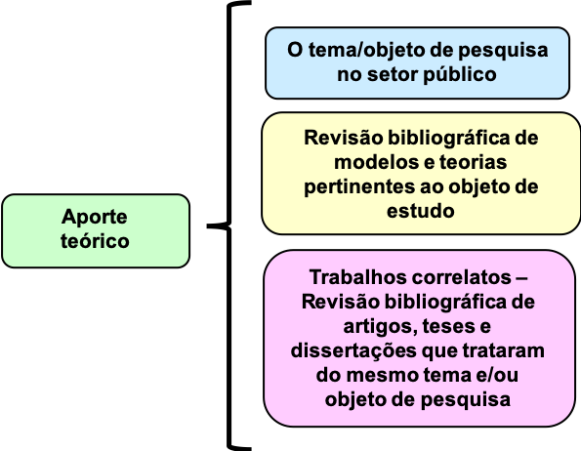
Fonte: Olivier e Dias (2020, p. 46)

Quadro 1 – Conteúdos do aporte teórico
Item | Explicação | Como obter os dados
O tema/objeto de pesquisa no setor público | Trata-se da forma geral como o tema objeto de estudo vem sendo considerado e operacionalizado no setor público.  Aqui podem até ser citados as vantagens e desvantagens das práticas do setor público, comparações com o setor privado, etc.  Ex. Compras por meio de licitações, pregão eletrônico etc. | Pesquisa bibliográfica – dar preferência para livros e artigos. Podem ser complementados com teses, dissertações.
Teorias e Modelos | Modelo burocrático / Modelo gerencial no setor público  Legislação sobre compras e licitações | Pesquisa bibliográfica – dar preferência a livros. Pode ser complementado com artigos.
Trabalhos correlatos | Trabalhos realizados em instituições públicas semelhantes àquela na qual o mestrando está desenvolvendo sua pesquisa. | Pesquisa bibliográfica – dar preferência a teses e dissertações. Podem ser utilizados artigos.
Fonte: Elaboração própria

Caso o mestrando já tenha realizado uma revisão bibliográfica sobre o tema, ela poderá ser utilizada conforme apresentado na Figura 13.

    - Figura 13 – Como utilizar uma revisão bibliográfica
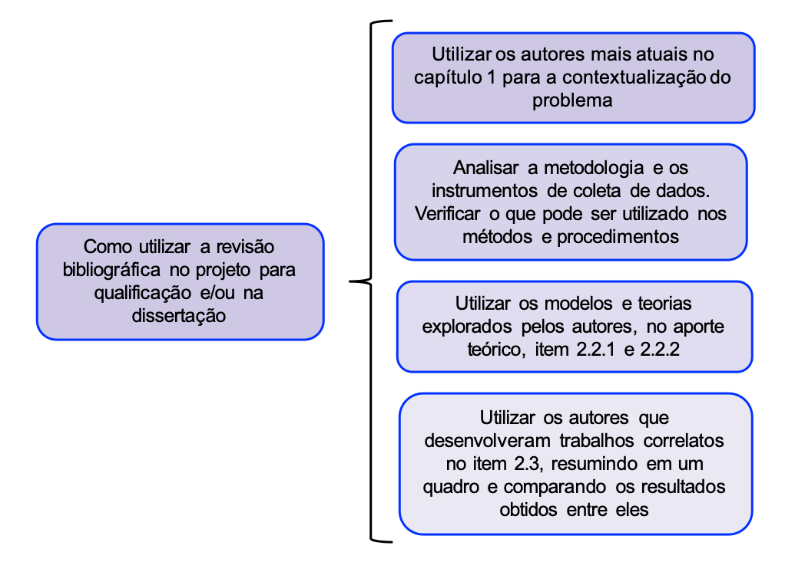
Fonte: Elaboração própria

A seguir alguns lembretes importantes contidos nas Figuras 14 e 15.

    - Figura 14 – Orientações para a pesquisa bibliográfica
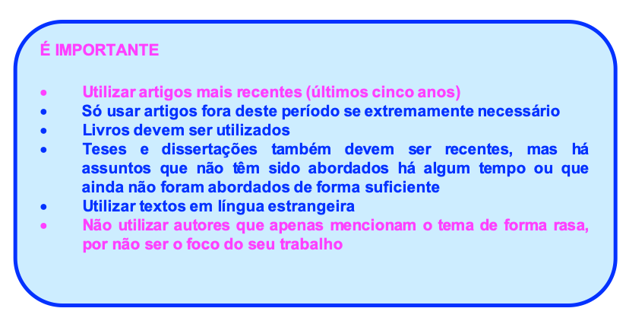
Fonte: Olivier e Dias (2020, p. 46)

    - Figura 15 – Orientações para redação do aporte teórico
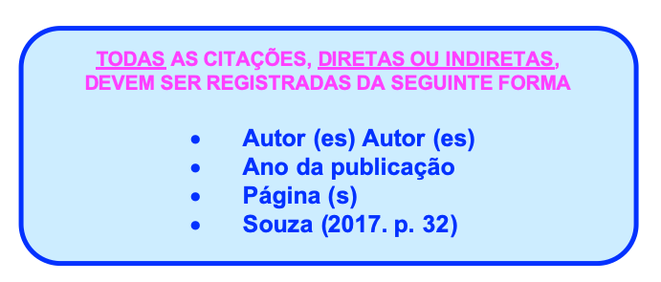

Fonte: Olivier e Dias (2020, p. 47)

SUGESTÃO: Leitura das seguintes referências.
LEÃO, André Luiz Maranhão de Souza; MELLO, Sérgio Carvalho Benício; VIEIRA, Ricardo Sérgio Gomes. O papel da teoria no método de pesquisa em administração. Organizações em contexto, Ano 5, n. 10, jul./dez., p.1-16, 2009.
CAVIQUE, Luís. Legibilidade de Artigos Científicos: Análise de Dados da RCC. Revista de Ciências da Computação, Volume III, Ano III, p. 59-65, 2008.

2.1 A GESTÃO DE ..... NO SETOR PÚBLICO
Falar do objeto da pesquisa no setor público:

- Se é típico do setor público
- Se foi adotado no setor público recentemente
- Se existe de maneira informal setor público
- Em que nível da esfera pública ele se instala
- Qual a legislação pertinente ao assunto
- Se a legislação é clara ou não
- Se ele ocorre de forma histórica gradual, em saltos periódicos ou de maneira aleatória
- Que setores ele afeta
- Quais as consequências para a sociedade, para a economia, para o mercado ...
- Outros elementos julgados importantes

A última frase deve mencionar os modelos ou teorias. Se necessário, utilize figuras para ilustrar o texto, seguindo o padrão da Figura 1. Sempre descrever a figura.

Figura 1 – Modelo padrão para inserção
de figuras
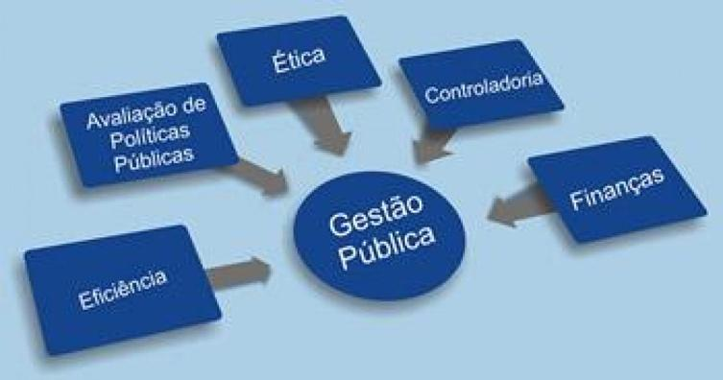
Fonte: Souza (2016, p. 32)
2.2 MODELOS E TEORIAS
ORIENTAÇÕES

2.2.1 Modelos
A partir do conceito de modelo, descrever o modelo adotado na pesquisa. Tem que ser um modelo de tenha concebido uma forma ideal de tratar o problema/tema da sua pesquisa.

Utilizar como fonte o texto original do autor do modelo e os demais trabalhos por ele desenvolvidos.

O texto deve apresentar as características do modelo em detalhes.

Todo o texto deve ser pautado nas normas emitidas pela Associação Brasileiro de Normas Técnicas (ABNT). Utilize citações diretas e indiretas, dentro das normas.. Ambas deverão ter o nome do autor, o ano da publicação e a página da qual o conteúdo foi utilizado.

Utilizar pesquisas que usaram o modelo identificado como o mais adequado para ver se encontra comentários favoráveis ou desfavoráveis ao mesmo.

Como a ciência é formada por teorias e fatos, princípios e leis, o modelo consiste em uma redução da realidade, pois descreve um conjunto de fatos, que podem ser abrigados em uma ou mais teorias, chegando, em alguns casos a estabelecer uma lei.

Na economia, a observação do funcionamento de mercado levou à lei de oferta e procura. Ou seja, a partir do momento que a oferta de um produto aumenta, sem preço diminui. Esta é uma lei geral, abrangente, mas existem as exceções.

Dessa forma,
um modelo é construído a partir da realidade e serve, entre outras coisas, para compreender e avaliar situações reais em andamento. Logo, um modelo de gerenciamento pode ser construído por um gestor ou pesquisador, a partir de uma realidade, cuja interpretação é sustentada por uma ou mais teorias. (FOX; COENG; LUTOR, 2018, p. 45)

Modelo é uma forma ideal concebida para ser seguida, ou seja, ele é adotado como padrão para o desenvolvimento das atividades as quais diz respeito.
Em administração pode-se dizer que o existem os modelos: fordista, taylorista, burocrático, humanista, comportamental, etc. de gerir uma instituição ou organização. (JOANNES; CYBST, 2019, P. 32)

Para ser considerado um modelo, um paradigma, a ideia proposta precisa ser consistente, com bases sólidas, bem estruturadas, em termos da epistemologia, tecnologia e metodologia.

Dependendo do tema, não existe um modelo, somente teorias. Fica mais fácil encontrar os modelos e teorias, quando o mestrando consegue localizar o tema da pesquisa nos paradigmas. Mais a frente será dado um exemplo.

Na gestão pública alguns autores fazem referência, dentre outros, aos seguintes modelos:

- Modelo Burocrático
- Modelo Patrimonialista
- Modelo Gerencialista ou Gerencial
- Modelo Estatizante
- Modelo Capitalista
- Modelo Socialista

Outros modelos têm contemplado inicialmente o setor privado, mas já vêm sendo utilizados no setor público também, como por exemplo:

- Modelo de Gestão pelas Diretrizes (GPD)
- Modelo de Gestão por Objetivos (MBO)
- Modelo do Balanced Scorecard (SCB)
- Modelo de Gestão por Resultados
- Modelo de Gestão por Processos
- Modelo de Gestão Participativa
- Modelo de Qualidade de Vida no Trabalho, de Walton
- Modelo de Gestão por Competências

Alguns assuntos/temas apresentam também a denominação de modelos, mesmo existindo teorias específicas com o mesmo nome, como por exemplo:

- Modelo Sistêmico de Gestão (Teoria de Sistemas)
- Modelo Estruturalista (Teoria Estruturalista)
- Modelo Burocrático (Teoria da Burocracia)
- Modelo Comportamental (Teoria do Comportamento Humano)
- Modelo Behaviorista (Teoria Behaviorista ou Skinneriana)

EXEMPLO
Descrever o modelo que foi adotado. Não é só citar o nome. Trazer autores diferentes que permitam ao leitor tem uma visão clara das características do Modelo.

ORIENTAÇÕES

2.2.2 Teorias

As teorias são consideradas construções racionais que nascem da abstração, sem perder sua dimensão sistemática e metódica. De modo geral, buscam explicar uma realidade observada por meio de seus fatos, sem que se tenha, até então essa ‘explicação’, quer seja a sequência dos fatos, a inter-relação entre os acontecimentos, seus nexos causais ou qualquer outro mecanismo que os une. Portanto, podem ser consideradas como um conjunto ordenado e interligado de fatos.

O que se pretende, ao conceber uma teoria, é a concretização de um pensamento que tem sobre como determinados fatos ou eventos funcionam no mundo real.

Por sua vez as teorias podem existir sem terem sido provadas, pois elas nascem de fatos observados, que posteriormente devem ser colocados à prova para verificar em quais condições elas ocorrem e quais suas zonas limítrofes. Na administração existem muitas teorias, como por exemplo: Teoria da Burocracia, Teoria Institucional, Teoria de Sistemas, etc.

Inserir o conceito de teoria e descrever a teoria considerada adequada à pesquisa.

Utiliza autores recentes e textos recentes em inglês. Procure usar artigos que são bem avaliados no Qualis Capes (A1 a B3).

EXEMPLO

Descrever o modelo que foi adotado. Não é só citar o nome. Trazer autores diferentes que permitam ao leitor tem uma visão clara das características do Modelo.

2.3 TRABALHOS CORRELATOS
São trabalhos publicados que tratam do mesmo assunto do objeto da pesquisa do projeto ou da dissertação, de preferência, com o mesmo viés. Trabalhos que trataram do mesmo assunto de forma assemelhada, também podem ser descritos (SLOAN et al. 2019, p. 2).

Esses trabalhos servem como referência do que já foi pesquisado e publicado sobre o tema/objeto da pesquisa, consequentemente, seus resultados podem ser comparados com os resultados/achados da pesquisa do mestrando, no capítulo de análise e discussão dos dados.

ORIENTAÇÕES
“São trabalhos publicados que tratam do mesmo assunto do objeto da pesquisa do projeto ou da dissertação, de preferência, com o mesmo viés. Trabalhos que trataram do mesmo assunto de forma assemelhada, também podem ser descritos” (SLOAN et al. 2019, p. 2).

Esses trabalhos servem como referência do que já foi pesquisado e publicado sobre o tema/objeto da pesquisa, consequentemente, seus resultados podem ser comparados com os resultados/achados da pesquisa do mestrando, no capítulo de análise e discussão dos dados.

O aluno deve fazer um quadro com o seguinte modelo do Quadro 2, pode no ser incluídas colunas com outros elementos do trabalho.

Quadro 2 – Trabalhos correlatos ao tema da pesquisa
Autor(es)/ ano | Objetivo(s) | Metodologia adotada | Modelos/ teorias utilizados | Resultados alcançados
Souza e Ramos (2015) | Estudar a relação existente entre progressão funcional e comportamento no trabalho | Pesquisa documental de publicações da DRH  Entrevistas | - Modelo de avaliação de desempenho  - Teoria da expectativa de Vroom | O modelo de avaliação adotado não capta as expectativas dos servidores e não gera mudança de comportamento
Fonte: Elaboração própria

Analisar as contribuições dos autores citados no quadro em termos de resultados efetivos.

Todos os autores citados no quadro têm que ser referenciados.

EXEMPLO
Os trabalhos correlatos foram levantados no Google Acadêmico, nos Periódicos Capes, na Biblioteca Digital Brasileira de Teses e Dissertações (BDTD) e na base Scielo. A Tabela 3 mostra os achados.

Tabela 3 – Resultados da pesquisa de trabalhos correlatos
 | Google Acadêmico | Periódicos Capes | BDTD | Scielo
2015 | 03 | 04 | 01 | 01
2916 | 02 | 06 | 02 | 01
2017 | 01 | 05 | 02 | 00
2018 | 03 | 04 | 02 | 02
2019 | 03 | 07 | 04 | 01
2020 | 02 | 04 | 01 | 01
Total | 14 | 30 | 12 | 06
Fonte: Elaborada própria

Ao todo foram encontrados 62 trabalhos. No entanto, foi necessário fazer a análise de pertinência para a seleção daqueles que deveriam ser utilizados. Houve também a necessidade de excluir os repetidos e os que não estavam classificados no Qualis Capes ou apresentavam uma qualificação baixa, tendo como ponto de corte o nível B3. Dessa forma, foram obtidas oito dissertações e 12 artigos, que estão sumariados nos Quadro 3 e 4.

Quadro 3 – Artigos correlatos ao tema da pesquisa
Autor(es)/ ano | Objetivo(s) | Metodologia adotada | Modelos/ teorias utilizados | Resultados alcançados
A e B (2015) | Analisar a correlação entre .... | - Pesquisa quantitativa  - Questionário | - Modelo .....  - Teoria ..... | Das 28 correlações analisadas, nove casos apresentaram valores significativos, o que revela .....
C (2016) | ... | ... | ... | ...
... | ... | ... | ... | ...
G (2020) | ... | ... | ... | ...
Fonte: Elaboração própria

Quadro 4 – Teses e Dissertações correlatas ao tema da pesquisa
Autor(es)/ ano | Objetivo(s) | Metodologia adotada | Modelos/ teorias utilizados | Resultados alcançados
A e B (2015) | Analisar a correlação entre .... | - Pesquisa quantitativa  - Questionário | - Modelo .....  - Teoria ..... | Das 28 correlações analisadas, nove casos apresentaram valores significativos, o que revela .....
C (2016) | ... | ... | ... | ...
... | ... | ... | ... | ...
G (2020) | ... | ... | ... | ...
Fonte: Elaboração própria
3 MÉTODOS E PROCEDIMENTOS
ORIENTAÇÕES
Este capítulo pode ter sua posição trocada com o capítulo 2, ou seja, com o Aporte teórico.
A estrutura deste capítulo pode ser vista na Figura 16.
    - Figura 16 – Estrutura do capítulo de métodos e procedimentos
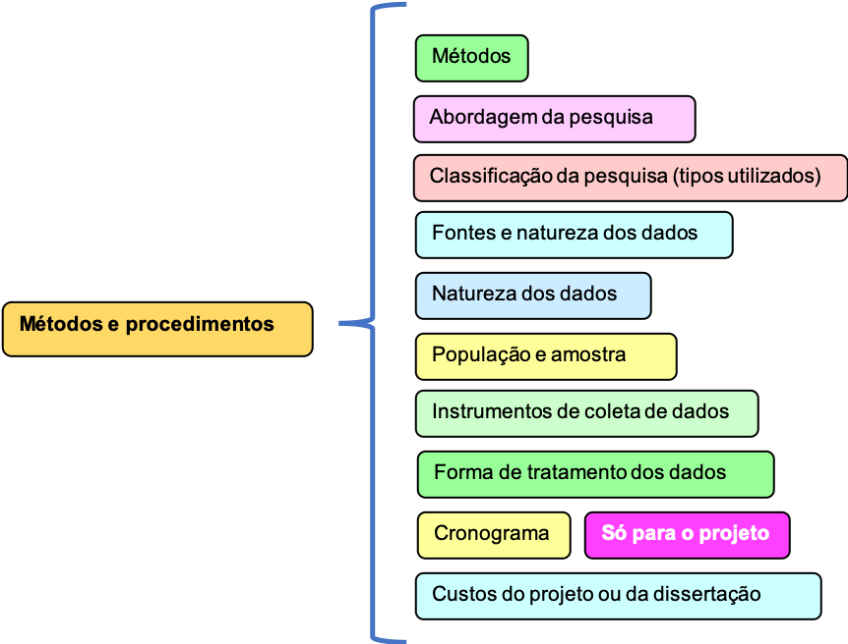
Fonte: Elaboração própria

As Figuras 17, 18 e 19 contêm outras orientações.

    - Figura 17 – Subdivisões do capítulo
    - de métodos e procedimentos
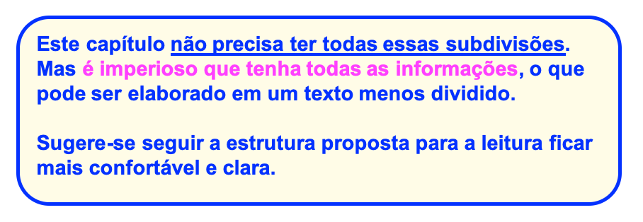
Fonte: Elaboração própria

    - Figura 18 – Métodos e procedimentos
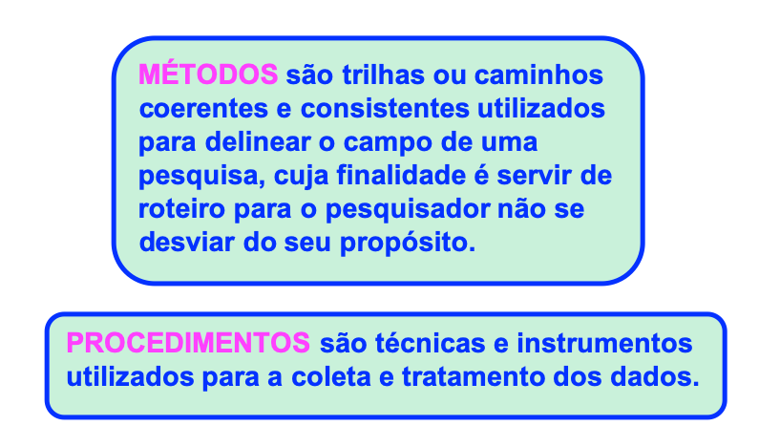
Fonte: Elaboração própria

    - Figura 19 – Definições
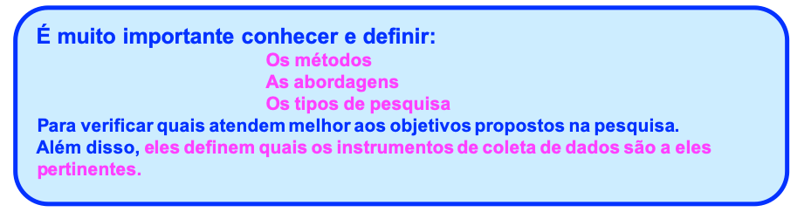
Fonte: Elaboração própria

Outro ponto importante diz respeito a alguns conceitos do delineamento do campo, como exemplificado no Quadro 6, que apresenta um exemplo. Assim, na elaboração do texto, ao explicitar o método escolhido, o mestrando deverá apresentar sua definição e características, de forma resumida. O mais relevante é explicar a razão de em sua pesquisa ter adotado esse método e como irá aplicá-lo ou como foi aplicado.

EXEMPLO
Antes de entrar nos detalhes dos procedimentos metodológicos é importante resgatar os objetivos, pois eles nortearão todo este capítulo. Eles estão contidos, conforme descritos no capítulo 1, no Quadro 5.

O Quadro 6, por sua vez, apresenta a descrição de elementos que auxiliaram na identificação do método e, posteriormente, da tipologia da pesquisa.

Quadro 5 – Objetivos
Objetivo geral | Objetivos específicos
Compreender e analisar as condições de vida dos índios AAAA e BBBB quanto à geração de renda e promoção de saúde | Identificar e descrever os elementos que permeiam a o cultivo da terra dos índios AAAA e BBBB
 | Identificar e descrever os elementos que permeiam a a produção de artesanato dos índios AAAA e BBBB
 | Identificar e descrever os principais tipos de doenças que acometem os índios AAAA e BBBB e suas formas de tratamento
 | Levantar e descrever as possibilidades de tratamento por meio de práticas integrativas e complementares de saúde
Fonte: Elaboração própria

Seguindo o raciocínio do Quadro 6, pode-se dizer que o paradigma no qual se encontra a pesquisa é o Humanista Radical, sendo o Método Dedutivo, o mais adequado para se trabalhar com o tema, dentro do contexto a ser estudado.

Dando continuidade, tem-se a matriz de consistência metodológica ou de amarração da pesquisa na Figura 20.

Na primeira coluna da esquerda (Modelo da pesquisa) encontra-se uma estrutura resumida do que se pretende com esta proposta de projeto, que poderá se transforma na dissertação.

A segunda coluna, objetivos de pesquisa, já descritos também no Quadro 5.

Na terceira coluna (questionamentos da pesquisa) existem várias perguntas que são desdobramentos dos objetivos, que poderão auxiliar na definição dos instrumentos de coleta de dados, apresentados na coluna a seguir (Levantamento de dados).

Os resultados esperados ao final da pesquisa estão na última coluna.
    - Figura 20 – Matriz de consistência metodológica ou
    - de amarração de Mazzon

Modelo de pesquisa | Objetivos da pesquisa | Questionamentos de pesquisa | Levantº de dados (Forma e instrumentos) | Resultados esperados
Condições degradantes de vida dos índios AAAA e BBBB  Formas de geração de renda e promoção de saúde mais efetivas  Verificar se os índios têm condições de absorver novas tecnologias  Geração de renda  Promoção de saúde  Aprender técnicas para produção de artefatos de mesa com maior demanda no mercado  Cultivo e uso de ervas medicinais supervisio-nados por profissional da área | Identificar o conhecimento e a forma de cultivo da terra dos índios AAAA e BBBB | Que produtos são cultivados?  Como são cultivados?  Que técnicas utilizam?  Que tipo de adubo?  Como combatem as pragas?  Como adquirem as sementes?  Estão abertos a aprenderem novas formas de cultivo?  São receptivos a outras pessoas ensinando? | Observação in loco  Rodas de conversa  (Entrevistas em grupo)  Gravação  (Antiga caderneta de campo)  Participação  Levantamento de dados na prefeitura  Levantamento de dados junto ao Governo do Estado  Levantamento de dados na ONG | Disposição a aprender novas formas de cultivo e manuseio do solo.  Disposição para produzir novos cultivares.  Abertura à presença de um técnico agrícola
 | Identificar o conhecimento e a forma de produção de artesanato dos índios AAAA e BBBB | Quais tipos de artesanato são produzidos?  Que técnicas utilizam?  Que insumos são necessários?  Qual a origem dos insumos?  Estão receptivos à produção de novos artefatos?  Estão abertos a aprender novas formas de produção? |  | Disposição a aprender novas formas de artesanato.  Disposição de produzir novos artefatos.  Abertura à presença de um designer e técnicos diversos
 | Identificar e descrever os principais tipos de doenças que acometem os índios AAAA e BBBB e suas formas de tratamento | Quais foram as doenças mais comuns no último ano?  Que tipo de medicamento eles usam?  Qual a fonte de orientação para uso desses medicamentos?  Utilizam ervas, raízes, flores, folhas e frutos?  O conhecimento que eles têm produz efeito real? |  | Doenças prevalecentes.  Automedicação alopática.  Ervas, chás, folhas, raízes, cataplasmas, etc  Produtos medicinais que produzem efeito real.  Produtos medicinais que não têm a eficácia necessária.
 | Identificar as possibilidades de tratamento por meio de práticas integrativas e complementares de saúde (PICS) | Quais doenças podem ser tratadas com PICS?  Eles conhecem as formas alternativas de tratar essas doenças?  Eles têm usado essas PICS?  Existem outras que eles não conhecem?  Estão dispostos a aprender novos conhecimentos?  Estão abertos a novas formas de PICS? |  | Doenças que podem ser tratadas com PICS.  Doenças que necessitam de internação e acompanhamento.  PICS utilizadas.  Abertura para aprendizagem.  Receptividade a novas formas de PICS.
Fonte: Elaborado a partir de Olivier e Lemos (2020), que adaptaram de Mazzon (2018, p. 755)

Essa matriz pode também ser apresentada no formato da Matriz Lógica da Pesquisa, apresentada no Apêndice A.

A seguir tem-se na Figura 21, toda a estrutura da pesquisa.

É importante ressaltar que os resultados da pesquisa da dissertação NÃO COMPÕEM, na íntegra, o produto técnico/tecnológico, uma vez que ele será elaborado, a partir desses resultados.
Figura 21 – Fluxo geral da pesquisa

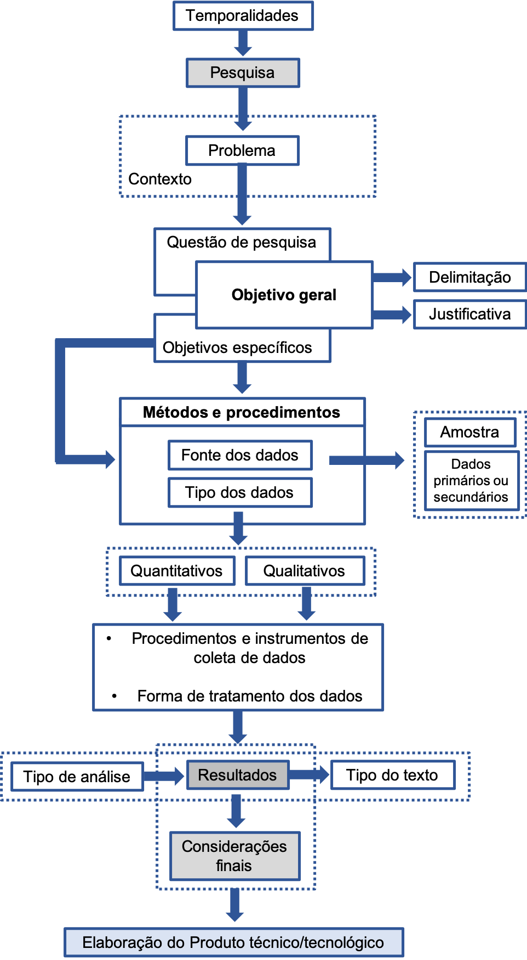
Fonte: Olivier (2020)

3.1 ABORDAGEM E TIPOS DE PESQUISA
ORIENTAÇÕES
O Quadro 6, a seguir, pode auxiliar na identificação da abordagem da sua pesquisa, que também pode ser formada por um mix, no qual a parte qualitativa complementa a quantitativa, ou vice-versa.

Quadro 6 – Abordagens em pesquisas
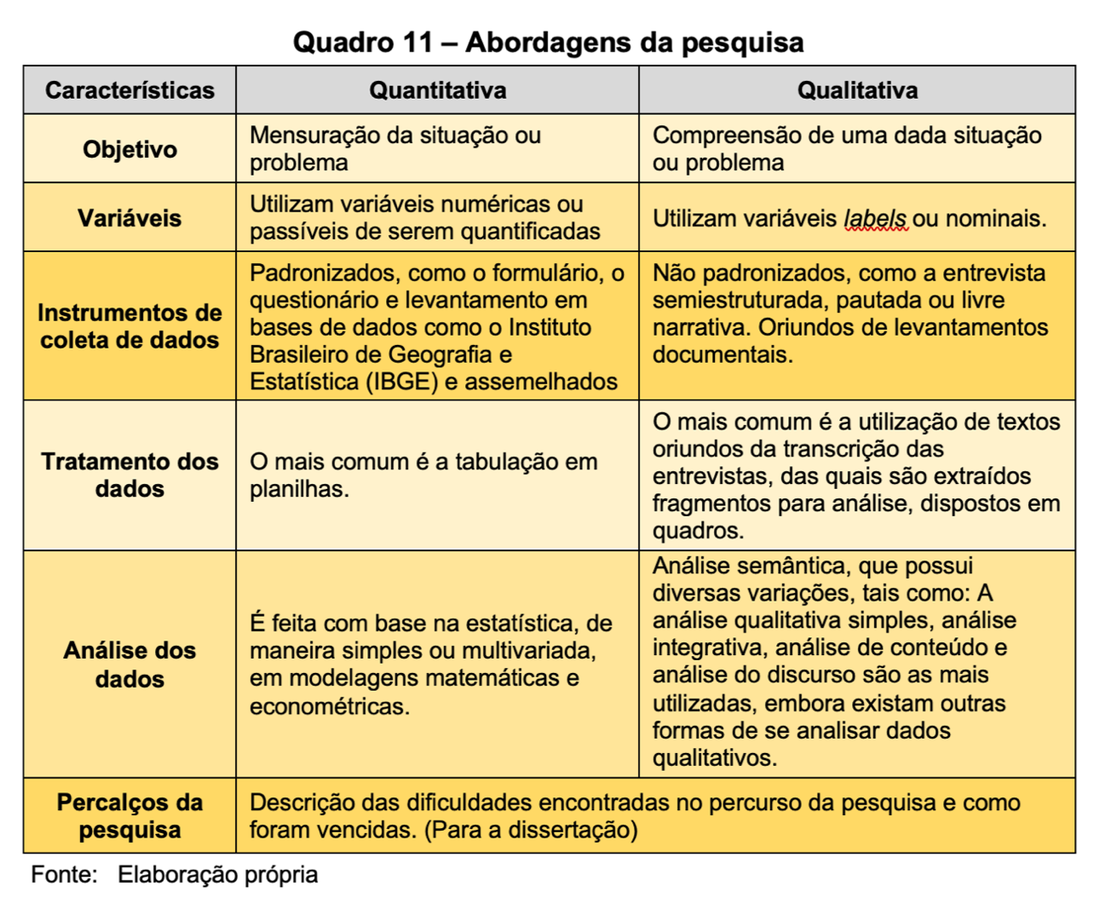
Fonte: Olivier e Dias (2020, p. 30)

EXEMPLO
Esta pesquisa teve seu projeto elaborado dentro de uma abordagem mix, apresentando, portanto, uma dimensão quantitativa e outra qualitativa.

Em seu aspecto quantitativo ela se justifica pela necessidade de se levantar dados, em valores numéricos absolutos, dos seguintes elementos:
Quantidades produzidas de .... gastos referentes ..... ou .... das pessoas que .... ou do patrimônio ...... Esses dados permitirão ter uma visão da dimensão do que se tem de gastos... de pessoas .... de patrimônio em relação ao número total de .....

A dimensão qualitativa será dada pelos resultados das entrevistas e da observação in loco, uma vez que será necessário obter a percepção dos gestores, .... das pessoas que vivenciam o problema estudado....

3.2 FONTE E NATUREZA DOS DADOS
Se você aplica um questionário ou realiza uma entrevistas a fonte de dados são as pessoas que responderam.

Outras fontes comuns são documentos e os dados abertos (IBGE, IPEA, etc.)

Descreva o perfil e quantidade de entrevistados pretendida. Justifique o porquê desses entrevistados (eles têm que dominar o assunto e ter experiência em lidar com ele).

Faça o mesmo para o questionário.

No caso dos documentos descreva o tipo e a quantidade que pretende utilizar. Mostre o porquê de tê-los escolhido.

Descreva ainda, para cada situação, se os dados são primários ou secundários.

3.3 POPULAÇÃO E AMOSTRA
Para cada das fontes de dados explique como você irá identificar quem irá participar da entrevista e quem serão os respondentes do questionário.

Considere a população e dimensione a amostra, com a margem de erro e confiabilidade.

No caso da amostra qualitativa descreva como irá compor a amostra e quantas pessoas participarão. Explique o porquê desta quantidade. Classifique o tipo de amostra.

A amostra está distribuída conforme o Gráfico 1.
Gráfico 1 – Exemplo de gráfico
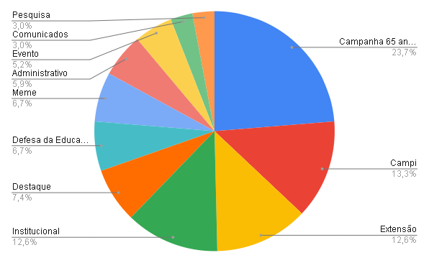
Fonte: Elaboração própria

3.4 INSTRUMENTOS DE COLETA DE DADOS
Descreva os tipos de instrumentos de coleta de dados que serão utilizados e após, faça um tabela conforme a Tabela 1.

Descrever a estrutura geral do questionário e como foi feito o teste para verificação de problemas.
Dizer que o questionário e o roteiro da entrevista encontram-se em apêndice (Apêndices A e B)

Fazer o cálculo do Alpha de Combrach para validar o questionário, após sua aplicação.

Explicar o ponto de saturação da amostra.

Tabela 2 – Objetivos , amostra e coleta de dados
Objetivos específicos | Fonte de dados | Censo ou amostra | Quantidade
Objetivo específico 1 | Documentos | Censo | 13 Relatórios gerenciais
Objetivo específico 2 | Questionário | Amostra calculada | 165 respondentes
Objetivo específico 3 | Documentos | Censo | 18 relatórios técnicos de 2019
 | Entrevistas | Amostra por saturação | A definir no campo de pesquisa
Objetivo específico n
Fonte: Elaboração própria

3.5 FORMA DE TRATAMENTO DE DADOS PRETENDIDA
Descrever a forma de tratamento dos dados pretendida para cada tipo de dado coletado.

Pode ser ilustrado com o Quadro 4.

Quadro 4 – Objetivos, instrumento coleta e tratamento dos dados
Objetivos específicos | Instrumentos | Tipo de análise
Objetivo específico 1 | Documentos | Análise qualitativa e de frequência
Objetivo específico 2 | Questionário | Análise quantitativa inferencial
Objetivo específico 3 | Documentos | Análise de conteúdo
 | Entrevistas | Análise de conteúdo
Objetivo específico n
Fonte: Elaboração própria

Falar como a análise qualitativa será realizada.

Falar como será realizada a análise quantitativa inferencial.

No caso da análise de conteúdo, conforme Bardin (2012, p....) devem ser considerados os seguintes aspectos, no momento de manusear as dados:

Exaustividade – trabalhar com todos os fragmentos de texto que têm alguma relação com o tema da pesquisa.
Representatividade – se possível trabalhar com todos os casos, todos os documentos, a população.
Homogeneidade – tratar somente de um único tema, utilizando as mesmas técnicas em todos eles.
Pertinência – todos os documentos têm que ter relação direta com o tema da pesquisa.
Exclusividade – cada fragmento de texto só poderá ficar (ser classificado) em uma categoria

Além disso, tem que descrever quais os passos da análise de conteúdo em seu aspecto teórico e como você irá realizar.

3.6 ASPECTOS ÉTICOS DA PESQUISA
Descrever se foi realizado o pedido de autorização para fazer a pesquisa na instituição pesquisada e, também, para uso do seu nome. Se sim, anexar o documento de autorização (Anexo A) . Se não foi autorizado a revelar o nome, utilize uma nomenclatura genérica.

Houve necessidade de submeter a pesquisa ao comitê de ética? Se sim, descrever o porquê e citar o número de aprovação. Se não, explicar o porquê.

Será utilizado o Termo de Consentimento Livre e Esclarecido (TCLE)?
Se sim, referir que está no Anexo B. Se não, explicar porque não o fará.
Fazer duas explicações, uma para o questionário e outra para a entrevista, caso esses dois instrumentos estejam planejados para serem usados.

3.7 CRONOGRAMA FÍSICO E ORÇAMENTO DA PESQUISA
O cronograma para a realização do campo da pesquisa pode ser visto por meio da Figura 4 e o orçamento na Tabela

Figura 4 – Cronograma da pesquisa
Atividade | 2021
 | Jan | Fev | Mar | Abr | Mai | Jun
Revisão da metodologia após a qualificação
Revisão do aporte teórico após a qualificação
Revisão do texto e da formatação após qualificação
Coleta dos dados
Tabulação e tratamento dos dados
Análise dos dados
Elaboração das considerações finais
Revisão final
Checklist
Elaboração do PTT
Defesa
Fonte: Elaboração própria

Tabela 3 – Orçamento da pesquisa
Itens | Quant/item | Valor unid R$ | Valor total
Aluguel de sala e equipamentos | 30 dias intercalados | 70,00 | 2.100,00
Horas de trabalho | 2 h/dia – 5 vezes/ semana/ 4 meses | 60,00 | 9.600,00
Aquisição de livros | 6 livros | 80,00 | 480,00
Revisão de português | Até 100 páginas | 500,00 | 700,00
Revisão ABNT | Até 100 páginas | 500,00 | 700,00
Custos com gráfica | 1 encadernação | 400,00 | 400,00
Total |  |  | 13.980,00
Fonte: Elaboração própria

4 ANÁLISE E DISCUSSÃO DOS DADOS

4.1 A INSTITUIÇÃO PESQUISADA

Informar que aqui serão aprofundadas as informações sobre a instituição pesquisa, de forma a complementar e enriquecer o que já foi dito no capítulo 1.

4.2 OS DADOS SOCIODEMOGRÁFICOS

Informar que aqui será apresentada a análise dos dados sociodemográficos.

4.3 ANÁLISE DA PESQUISA

Informar que a análise será feita de forma separada

4.3.1 Análise quantitativa

Informar que aqui será apresentada a análise quantitativa, incluindo os coeficientes da amostra (validade e fidedignidade) e o Alpha de Combrach.

4.3.2 Análise qualitativa

Informar que aqui será apresentada a análise qualitativa e o tipo que será usado na pesquisa.

5 CONSIDERAÇÕES FINAIS

Informar que este capítulo deverá conter os seguintes elementos

5.1 RESGATE DOS OBJETIVOS
Deverão ser resgatados os objetivos geral e específicos e explicado o quanto cada um deles foi alcançado e porquê.

5.2 CONTRIBUIÇÕES GERAIS DA DISSERTAÇÃO
Mostrar as contribuições gerais da dissertação e qual a relevância delas.

Descrever as contribuições da dissertação em relação aos trabalhos correlatos.

Ao final desta pesquisa pode-se dizer que os resultados técnicos encontrados são importantes para a instituição pesquisada no sentido de ........, uma vez que .........

5.3 PRODUTO TÉCNICO/TECNOLÓGICO
Informar que aqui será descrito o PTT obtido, seu respectivo título e como ele surgiu a partir dos resultados da pesquisa, gerando algo diferente.

5.4 CONTRIBUIÇÕES METODOLÓGICAS DA DISSERTAÇÃO
Informar que aqui serão descritas as contribuições metodológicas da dissertação, caso elas ocorram.

5.5 ADERÊNCIA DA DISSERTAÇÃO
Informar que aqui será descrita a aderência da dissertação a uma das linhas de pesquisa do PPGGP e, respectivamente a um de seus projetos estruturantes.

5.6 IMPACTOS DA DISSERTAÇÃO
Informar que aqui serão descritos os impactos reais ou potenciais da dissertação com a escala: baixo, médio e alto impacto em relação à instituição a qual se destina.

5.7 APLICABILIDADE E REPLICABILIDADE DA DISSERTAÇÃO
Será informado aqui a possibilidade de aplicação da pesquisa.

Informar que aqui o quanto a descrição metodológica permite que a pesquisa seja replicada em instituição assemelhada, apenas com a leitura da dissertação e se ela terá acesso restrito ou irrestrito.

5.8 INOVAÇÃO DA DISSERTAÇÃO
Informar que aqui serão descritas as inovações da dissertação que poderá se dar quanto:
Ao tema
Aos métodos e procedimentos
Modelos
Teorias
Resultados

5.9 COMPLEXIDADE DA DISSERTAÇÃO
Informar que aqui será descrita a complexidade da dissertação conforme o envolvimento de atores, uso e aplicação de modelos e teorias.

5.10 ÊNFASE DA DISSERTAÇÃO
Informar que aqui será descrita a ênfase dada à dissertação
• Teórica
• Crítica
• Reflexiva
• Metodológica
• Empírico/prática

5.11 SUGESTÕES PARA TRABALHOS FUTUROS

REFERÊNCIAS

Colocar as referências dos autores utilizados no corpo do texto

Ordem alfabética

Ver as normas da ABNT

Usar a formatação aqui apresentada

Dois “enter” entre as referências

Alinhamento à esquerda.

BENTES, Anna Carolina Franco. Quase um tique: economia da atenção, vigilância e espetáculo a partir do Instagram. 2018. Dissertação (Mestrado em Comunicação e Cultura) – Escola de Comunicação, Universidade Federal do Rio de Janeiro, Rio de Janeiro, 2018.

BÔAS, Rafael Villas. The campus experience: marketing para instituições de ensino. São Paulo: Summus/Hoper, 2008.

BRANDÃO, Elizabeth Pazito. Conceito de comunicação pública. In: DUARTE, Jorge (org.). Comunicação Pública: Estado, mercado, sociedade e interesse público. 2.ed. São Paulo: Atlas, 2009. p.1-33.

ANEXOS

Anexo A – Autorização da instituição pesquisa, se já tiver obtido essa aprovação

Outros anexos que julgar relevantes.

APÊNDICES

Apêndice A – Roteiro da Entrevista (se tiver sido utilizado)

Apêndice B – Modelo do Questionário (se tiver sido utilizado)

Apêndice C – Modelo do TCLE

Apêndice D – Documento de solicitação de autorização para realizar a pesquisa e citar o nome da instituição

HERÁCLITO. Fragmentos (Sobre a natureza).São Paulo: Abril Cultural, 1996 (adaptado).
Autor fictício
Autor fictício
Autor fictício
Autor fictício
Exemplo de como referenciar tabela elaborada a partir de dados abertos, como os do IBGE
Autores fictícios
https://www.gestaopublica.ufes.br/pt-br/pos-graduacao/PGGP/linhas-de-pesquisa
Autoresficitícios
Autores fictícios
Id. Ibid.

